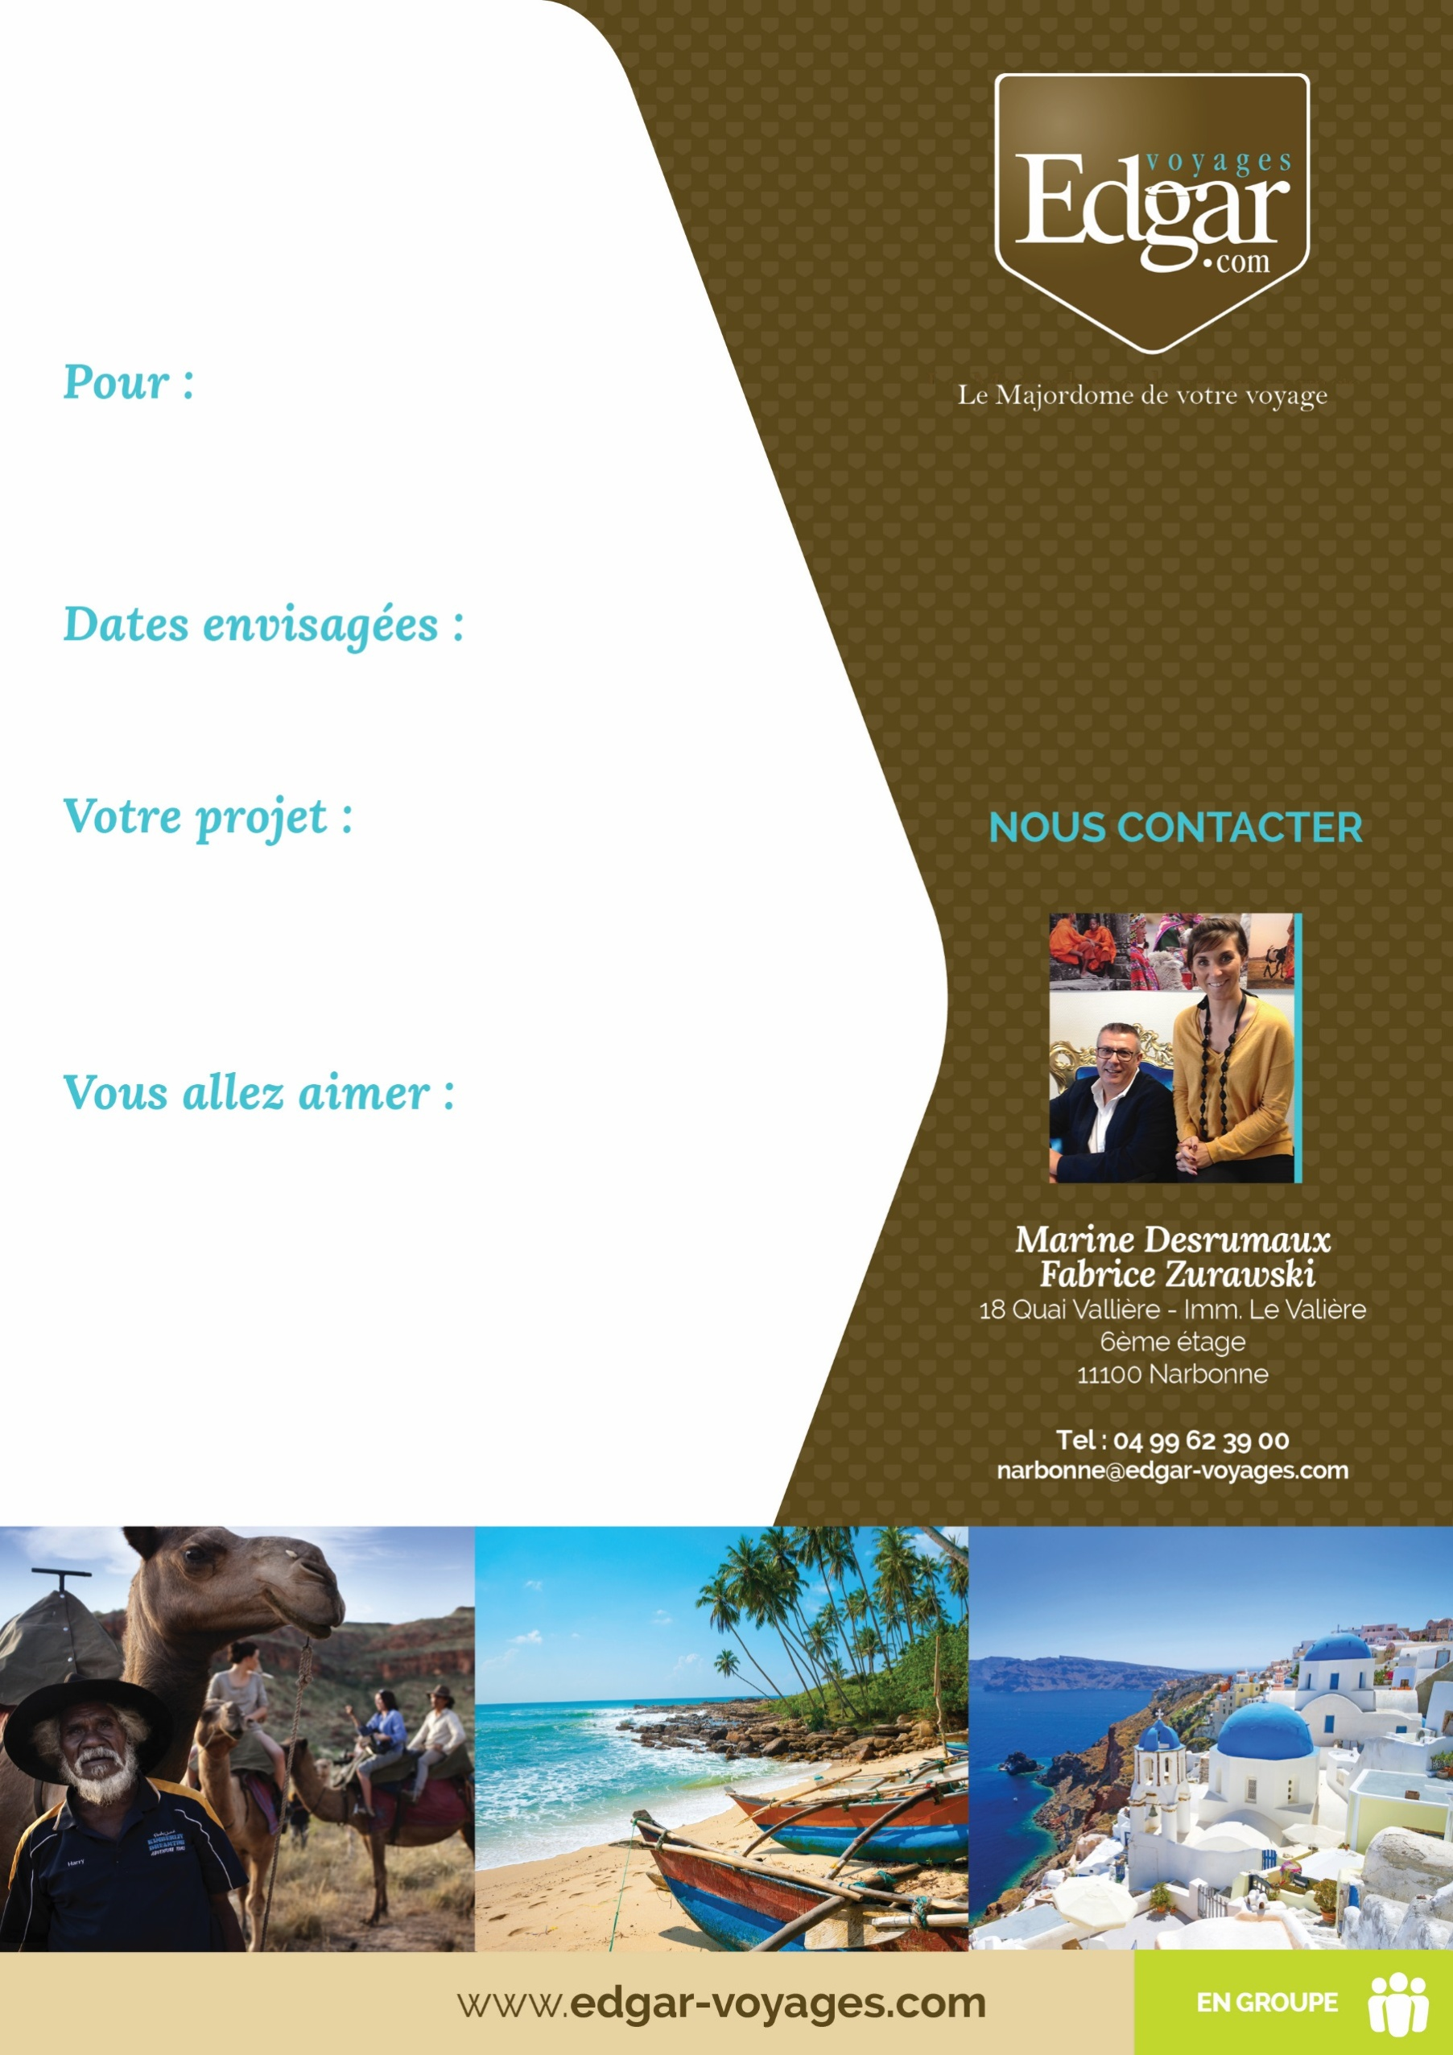

**Từ ngày 27 /05/ 2018 đến 03 /06/ 2018**

**Groupe Mr PHONG QUANG**

**Hội Ngộ Exryu- 2018**

* **Tuyến đường rất phong phú…**
* **Tiện nghi nổi tiếng làm nên thương hiệu MSC**
* **Tất cả bao gồm vé máy bay khứ hồi từ Paris,** **các bửa ăn cùng các thức uống và các dịch vụ khác… (không kể chi phí excursion tự túc ở các điểm đến do hành khach tuy lo lieu ).**

**Du lịch ĐỊA TRUNG HẢI bằng du thuyền MSC MUSICA**

**Hành Trình**

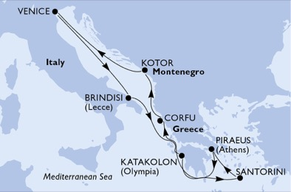

# **MMSC MUSICiBi**

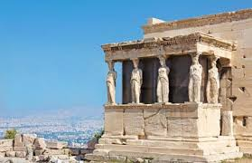 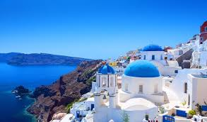

**Giấy tờ thủ tục**

Giấy căn cước hoặc passeport còn hiệu lực. Đừng quên cung cấp cho chúng tôi một bản photocopie khi bạn ghi danh.

**Vài hàng giới thiệu du thuyền**

**Chào mừng các bạn đến với MSC MUSICA**

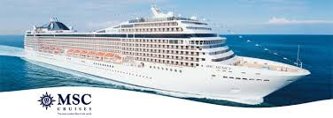

.

Du thuyền MSC Musica không chỉ là một du thuyền loại mới thuộc tầng lớp hàng đầu thế giới về phương diện bảo vệ môi trường, mà cũng nổi tiếng với những đường nét, kiến tạo phù hợp với quan niên mới về du lịch hàng hải với không gian sống và khung cảnh sinh hoạt sang trọng đầy dấu ấn bằng những nguyên liệu tự nhiên được lựa chọn kỹ lưỡng từng chị tiết một làm nên danh hiệu MSC CRUISE

Từ lúc bạn lên tàu, cuộc sống của bạn bao quanh toàn những cảnh đẹp tuyệt đẹp ngay trong sảnh đường đón tiếp các bạn lên tàu, các bạn sẽ thấy và nghe một cây đàn dương cầm trong suốt bằng pha lê như trôi nỗi trên dòng nước sủi bọt..những không gian thư giản trên du thuyền cũng rất thích hợp: hoặc là bạn thích khiêu vũ thì hãy đến CRYSTAL LOUNGE với ban nhạc sống sẽ dìu các bạn ra piste nhảy, nếu các bạn chọn một vài phút thư giản thì ở HAVANA CLUB, nổi tiếng với những hộp cigare cao cấp,hoặc hăy uống một ly rượu vang  , bên cạnh một máy game tự động ở CASINO SANREMO hay hơn nữa hay đến xem một nhạc kịch đầy sáng tạo ở nhà hát THEATRE LA SCALA

Thực đơn tuyệt hảo đổi thay từng ngày được lựa chọn trên du thuyền sang trọng này với sự tuyển chọn từ những sản phẩm địa phương chất lượng hàng đầu, được các đầu bếp nấu theo phương pháp truyền thống tùy theo quốc gia

Chúng ta sẽ đuoc tận hưởng những món đặc sản Ý đại lợi ở nhà hàng Giardino   ,các bạn hãy đến KAITO shushi bar ăn món Nhật hoặc thưởng thức hương vị đậm đa của pizza ý đại lợi ….

Hãy thử một lần với du thuyền MSC MUSICA , bạn sẽ lạc vào một thế giới tuyệt diệu ở đó sự đón tiếp ân cần và âm nhạc sẽ theo bạn từng giây phút làm thành một chuyến đi mà bạn không bao giờ quên..

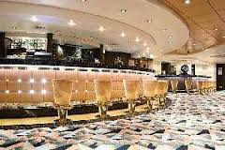 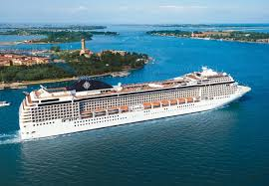

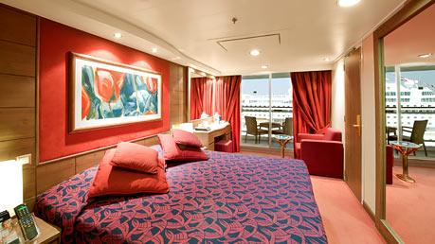 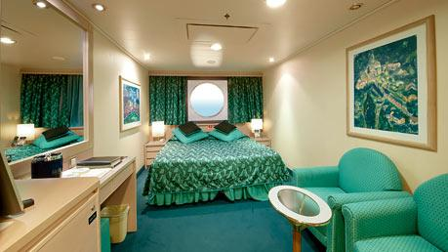

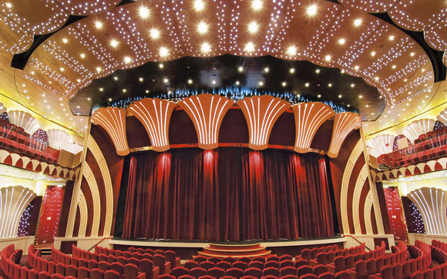 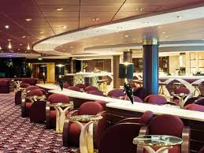

**Chưong Trình**

|  |  |  |  |  |
| --- | --- | --- | --- | --- |
| JOUR | DATE | ESCALE | ARRIVÉE | DÉPART |
| 1 | dimanche, 27 mai 2018 | [**Venise, Italie**](https://www.msccroisieres.fr/fr-fr/Destinations-Croisieres/Mediterranee/Italie/Venise.aspx) | - | 17:00 |
| 2 | lundi, 28 mai 2018 | [**Brindisi, Italie**](https://www.msccroisieres.fr/fr-fr/Destinations-Croisieres/Mediterranee/Italie/Brindisi.aspx) | 13:30 | 19:30 |
| 3 | mardi, 29 mai 2018 | [**Katakolon, Grèce**](https://www.msccroisieres.fr/fr-fr/Destinations-Croisieres/Mediterranee/Grece/Katakolon.aspx) | 12:00 | 18:00 |
| 4 | mercredi, 30 mai 2018 | [**Santorin, Grèce**](https://www.msccroisieres.fr/fr-fr/Destinations-Croisieres/Mediterranee/Grece/Santorin.aspx) | 08:00 | 17:00 |
| 5 | jeudi, 31 mai 2018 | [**Le Pirée, Grèce**](https://www.msccroisieres.fr/fr-fr/Destinations-Croisieres/Mediterranee/Grece/Le-Piree-Athenes.aspx) | 07:30 | 16:30 |
| 6 | vendredi, 01 juin 2018 | [**Corfou, Grèce**](https://www.msccroisieres.fr/fr-fr/Destinations-Croisieres/Mediterranee/Grece/Corfou.aspx) | 12:30 | 18:30 |
| 7 | samedi, 02 juin 2018 | [**Kotor, Montenegro**](https://www.msccroisieres.fr/fr-fr/Destinations-Croisieres/Mediterranee/Montenegro/Kotor.aspx) | 07:00 | 13:00 |
| 8 | dimanche, 03 juin 2018 | [**Venise, Italie**](https://www.msccroisieres.fr/fr-fr/Destinations-Croisieres/Mediterranee/Italie/Venise.aspx) | 09:00 | - |

**possibilite de Rajouter un forfait 3 excursions à partir de 149 € par personne**

**(POSSIBILITY OF ADDING A PACKAGE 3 EXCURSIONS FROM 149 € PER PERSON)**

**điều kiện giá cả**

**GIÁ MỖI NGƯỜI trong phòng đôi**

*DỰA VÀO 40 người tham gia*

***Cabine intérieure Fantastica : 1230 €***

***Cabine extérieure (hublot) Fantastica : 1380 €***

***Cabine balcon Fantastica  : 1530 €***

***Cabine balcon Aurea  : 1790 €***

***Cabine suite Aurea : 2050 €***

*Tùy ý chọn lựa đến 15/10/2017 :*

4 cabines intérieures, 14 cabines balcon, 2 Suites Auréa.

Other categories:required

**Giá này bao gồm:**

**-** Vé máy bay khứ hồi Paris/Venise

- Chuyển sân bay / cảng và ngược lại (Airport transfers / return port)

- 7 đêm trên tàu với cabine 2 người với categorie đả lựa chọn

- 1 đêm ở Hotel 3 sao ở trung tâm Venise , với điểm tâm

- Full board trên tàu và buffet tại nhà hàng chủ yếu (trừ đồ uống)

- phí dịch vụ (pourboires )

- hoạt động miễn phí, chương trình và giải trí trên tàu

- hỗ trợ bảo hiểm, hồi hương

**Giá này không bao gồm:**

**:**

▪ The drinks package (Except in the Auréa category) : + 182 €/pers for the All Inclusive Drinks and Bar ou + 115 €/pers for the Drinks at Restaurant (all passengers in the same cabin must make the same choice of drinks package))

▪ Single room supplement on request, attention can go from 80 to 120%

▪  chi phí cá nhân

▪  khuân vác chi phí đến các sân bay và trong quá trình chuyển

▪  Dã ngoại tự chọn được cung cấp trong chặng dừng chân (Optional excursions offered during stopovers)

▪  Bảo hiểm hủy bỏ và hành lý: +40 €

Fantastica

**DESIGNED FOR MORE COMFORT AND FLEXIBILITY**

Mediterranean lifestyle for a cruise dedicated to comfort and flexibility. The "Fantastica" rates offer more privileges. Choose from our prestigious cabins located on the upper decks with direct access to lifts and lounges.

Room service is available 24 hours a day (free delivery). You have priority over the choice of dinner hours in our gourmet restaurants (same time for the whole group).

Aurea 

**DESIGNED TO OFFER YOU A REVITALIZING STAY**

A cruise under the sign of well-being, relaxation, and peace of mind. In addition to the Fantastica benefits, our "Aurea" rates offer a wellness package for body and mind. Priority for boarding, relax in an elegant cabin where you will find wellness products, a bathrobe and slippers offered.

Enjoy free access to the private solarium. Enjoy our fabulous spa offer with a welcome cocktail, a massage of your choice in the spa menu, solar shower, private consultation and unlimited access to the spa area during the cruise (reserved for those over 18 years of age). Embark for pure relaxation.

**ĐIỀU KIỆN GHI DANH**

**QUẢN LÝ ĐĂNG KÝ (REGISTRATION MANAGEMENT**)**:**

xin lổi không biết dịch sao cho đúng, nên tiếng Anh có lẽ tốt hơn

The registrations of each participant are managed by the group leader who reports to Edgar trips and centralizes the information and payments.

**ĐIỀU KIỆN THANH TOÁN:**

In order to confirm a reservation, a deposit of 30% and the payment of the MULTIRISQUES cancellation insurance is requested.

Registration to be made before 15/10/2017: after this date, we can not guarantee the availability of this offer.

**ĐIỀU KIỆN HỦY BỎ:**

Trong trường hợp hủy bởi một người tham gia, việc trả nợ khoản tiền thanh toán sau khi trừ các khoản quy định dưới đây :

Đi về bằng máy bay và du thuyền :

- lên đến 121 ngày trước khi khởi hành : 90 € mổi người

- giữa 120 và 91 ngày trước khi khởi hành: 25% tổng số tiền

- giữa 90 và 61 ngày trước khi khởi hành: 40 % tổng số tiền

- giữa 60 và 21 ngày trước khi khởi hành: 75 % tổng số tiền

- từ 20 ngày đến ngày khởi hành : 100 % tổng số tiền

Những phi hủy có thể được bảo hiểm toàn diện, nếu nó đã được mua bởi người mua khi đăng ký. Chỉ phí visa (nếu có), phụ phí xăng dầu, thuế carbon và bảo lãnh sẽ được giữ lại .

No refund will be granted if, for any reason whatsoever, the customer does not show up at the times and places mentioned on the "convocation", or abandons the journey in progress of realization, or renounces services included in the trip sold .

Tương tự như vậy, nếu anh ta không thể trình bày các tài liệu cảnh sát có hiệu lực hoặc yêu cầu sức khỏe của mình để đi du lịch (hộ chiếu, thẻ bản sắc dân tộc, visa, tiêm chủng ...).

**Xét về tổng hủy của một nhóm với thanh toán được xác nhận:**

- lên đến 121 ngày trước khi khởi hành: 20% of the package

- giữa 120 và 91 ngày trước khi khởi hành: 50 % of the package

- Ít hơn 90 ngày trước khi khởi hành: 100 % of the package